华中科技大学2022年研究生招生
推免预报名系统使用说明

一、登录和注册
请在院系规定的报名时间内访问http://hzkj.form.360eol.com/enroll/318oVha3，进入华中科技大学推免预报名系统。
因上传材料需要，请用电脑进行操作，推荐使用Chrome 或 360浏览器极速模式。
系统开放时间：每日9:00-17:00，非系统开放时间无法提交报名数据。
进入系统后，如图 1.1 所示：
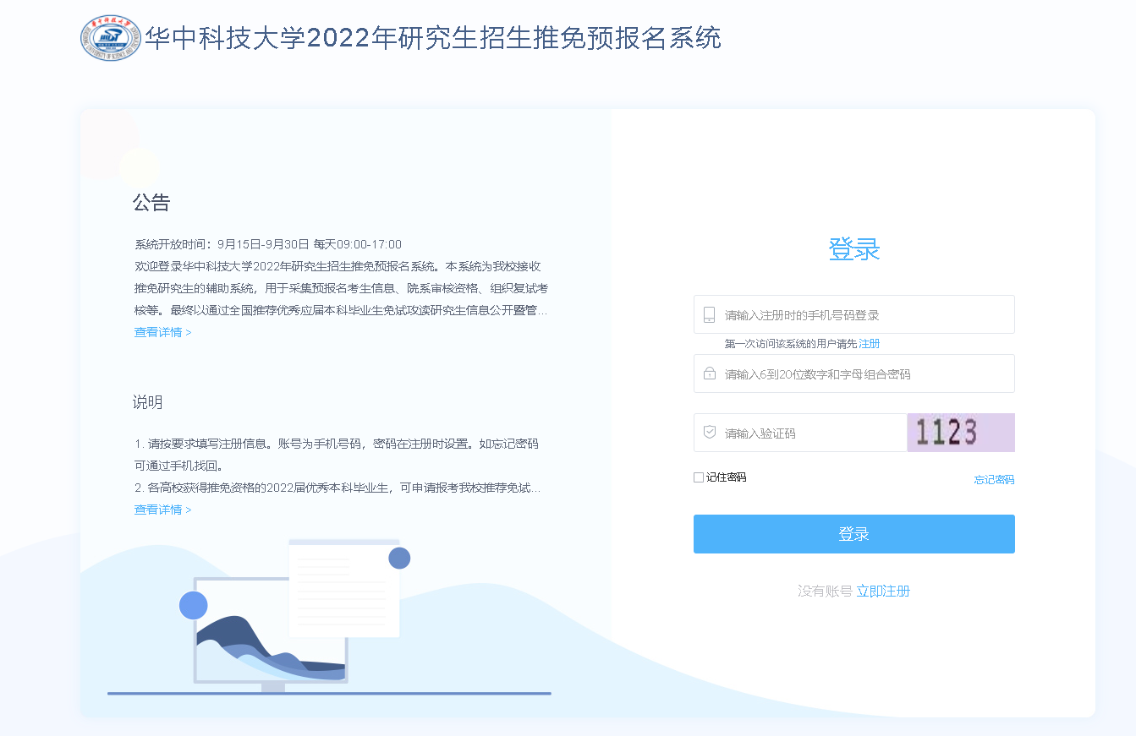
图 1.1 登录、注册界面

首次使用需要注册，请点击 “立即注册” ，依次输入姓名、身份证号码、手机号码、密码、验证码以及短信验证码进行注册，并登录系统。
注：密码使用数字和字母组合，建议不要使用常用密码，防止出现泄漏情况。

二、信息填写
进入报名系统后依次点击各模块填写信息。
每填写完一个模块，请注意及时核对并“保存” 该模块信息。当全部信息填写完毕后请统一“提交”。院系审核前可进行信息修改。审核后只能申请“系统重置”后方可进行修改。
如未通过原报考院系的初审或复试考核，但希望报考我校其他学院的考生，也可向原报考院系申请“系统重置”，然后改填其他志愿。

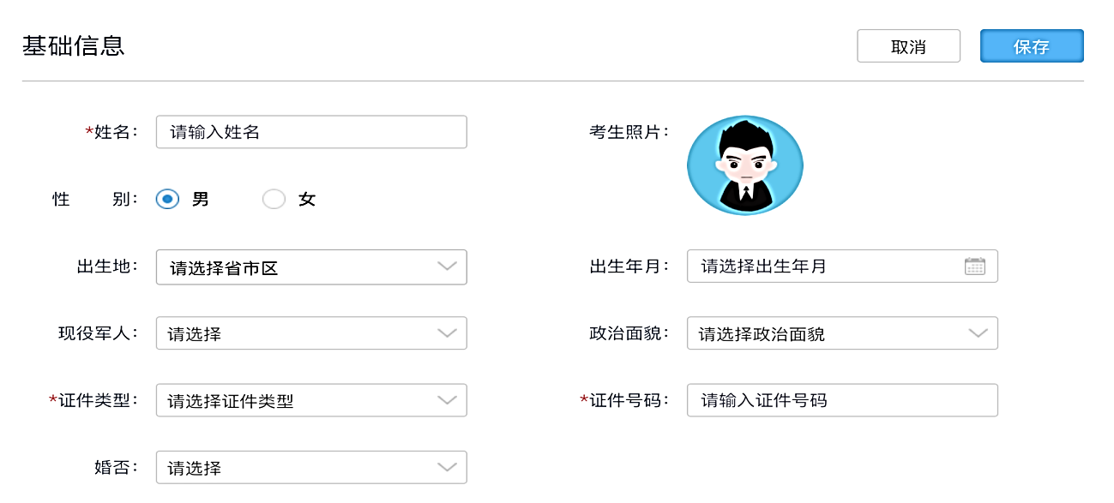
图 2.1 基础信息模块
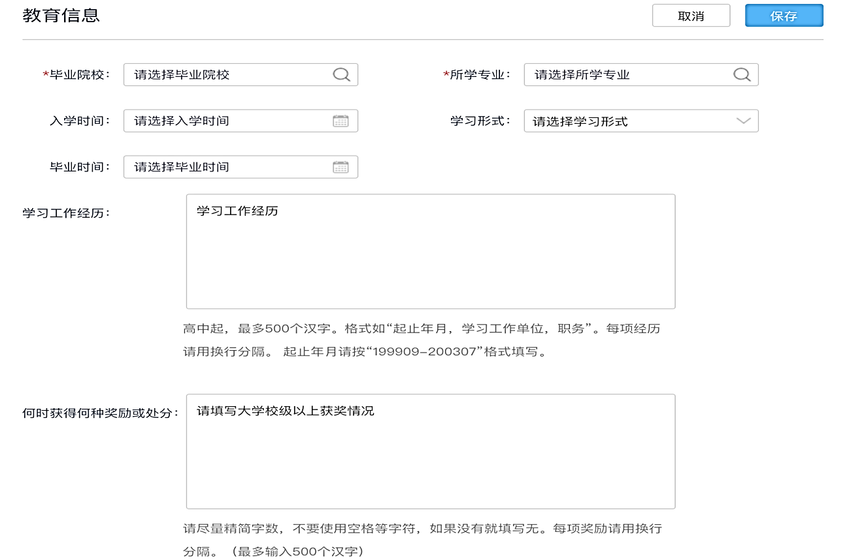
图 2.2 教育信息模块

在选择“申请专业”时，请注意对应“所属院系”和“推免类型”准确无误。
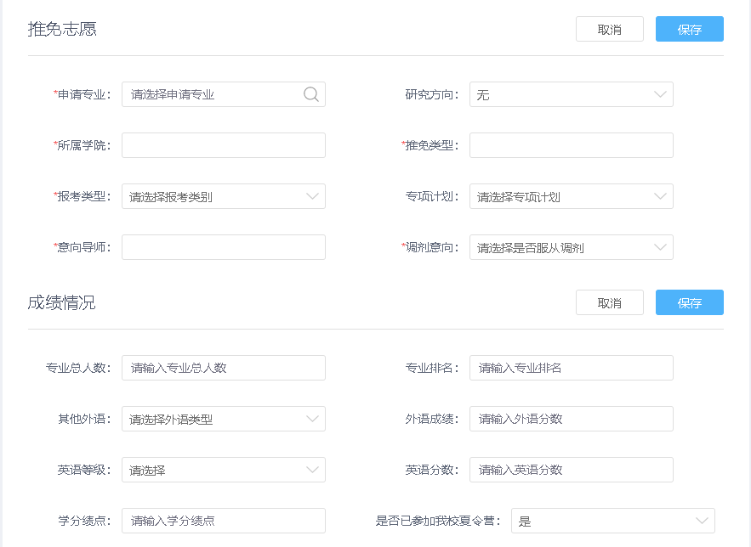
图 2.3 推免志愿和成绩情况模块

请注意上传材料说明和格式要求。提前准备好文件。
个人自述及成绩单为必传材料。
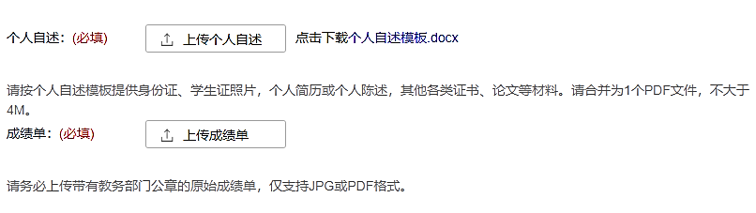
选填材料，请考生及时按要求上传或补充提交给报考院系。
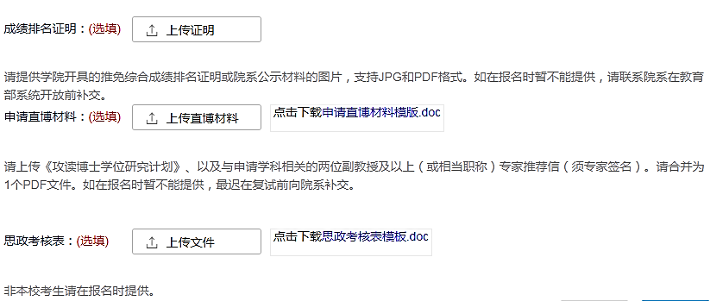
图2.4 文件上传模块
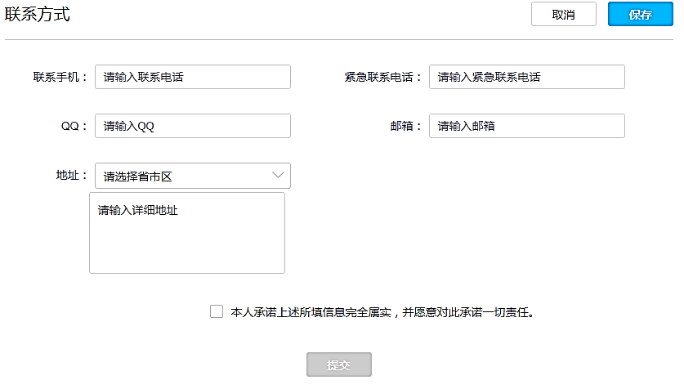
图 2.5 联系方式模块

如发现系统使用技术问题，可联系各报考院系咨询或联系客服13071914614。

